

METODOLOGÍAS DE ANALÍTICA DE DATOS
Actividad Autónoma 4
Nombre de la actividad: SEMMA aplicado y comparación metodológica

Unidad 2: Enfoques clásicos de la analítica

Tema 2: SEMMA (Sample, Explore, Modify, Model, Assess)



Nombre: Lenin Lopez
Fecha: 30/05/2026
Carrera: Ciencia de Datos e IA
Periodo académico: 2026-1S
Semestre: 4to.

Contenido

- Explique con sus propias palabras ¿qué es SEMMA y describa el propósito de cada una de sus cinco fases (Sample, Explore, Modify, Model, Assess)?

SEMMA, es una guía para desarrollar proyectos de minería de datos fue propuesto por el Instituto SAS. Su nombre proviene de las cinco fases principales del proceso.

Sample (Muestrear): seleccionar los datos y dividirlos en subconjuntos para entrenamiento y prueba.
Explore (Explorar): analizar visual y estadísticamente los datos para identificar patrones, relaciones y valores atípicos.
Modify (Modificar): transformar, limpiar o crear variables que mejoren la capacidad del modelo.
Model (Modelar): ajustar un modelo estadístico o de predicción.
Assess (Evaluar): medir el desempeño del modelo y validar sus resultados.

- Clasifique cada actividad en la fase de SEMMA que corresponda y justifique en 2–3 líneas:

- Definir la ventana temporal, la unidad de análisis, las fuentes autorizadas y los criterios de inclusión/exclusión, dejando semilla y tamaños de las particiones.

Fase: Sample (Muestrear)

Aquí se puede identificar que es el primer paso antes del análisis de la data, escoge el subconjunto de datos dependiendo del criterio de inclusión/exclusión.

- Perfilar datos (duplicados, faltantes, atípicos, coherencia de totales, reglas de negocio) y explorar distribuciones y correlaciones con tablas y gráficos.

Fase: Explore (Explorar)

Aquí se estudia los datos para conocer las relaciones e identificar mediante gráficos las tendencias identificando lagunas y anomalías para poder obtener información y generar ideas.

- Imputar faltantes con reglas de negocio y KNN-imputer, estandarizar formatos de fecha y codificar categóricas (one- hot/ordinal), encapsulando todo en un pipeline.

Fase: Modify (Modificar)

Modificar el conjunto de datos con el fin de corregir los problemas hallados en el punto anterior.

- Generar variables de recencia-frecuencia-valor (RFM), proporciones por categoría (prop_*) y aplicar una reducción de dimensionalidad (p. ej., PCA) si procede.

Fase: Modify (Modificar)
Al tener que crear nuevas variables combinadas (como RFM) y la reducción del espacio de características (PCA) transforman el set de datos para mejorar el rendimiento del modelado posterior

- Entrenar y comparar modelos (p. ej., regresión logística, árboles, gradient boosting) con validación apropiada (k-fold/estratificada o walk-forward) y métricas (Accuracy, Precision, Recall, F1, ROC- AUC).

Fase: Model (Modelar)
Es en donde se aplica diversas técnicas de modelado para descubrir patrones ocultos en ocasiones dependiendo de resultados debemos volver a los puntos anteriores para afinar nuestro modelo.

- Elaborar un dashboard de hallazgos, analizar errores y sesgos, definir umbrales/reglas operativas y estimar impacto en KPI (p. ej., lift y variación por provincia×categoría), dejando un plan de monitoreo (deriva y recalibración).

Fase: Assess (Evaluar):

Entregar valores que suman a la decisión del negocio para impulsar, alterar, cambiar la dirección de la organización y de esta manera añadir valor.

- Dibuje el mapa mental con el nodo central “SEMMA”. Cree cinco ramas: Sample, Explore, Modify, Model y Assess. En cada rama, añada subnodos con: decisiones clave, técnicas/herramientas, riesgos típicos y entregables esperados.

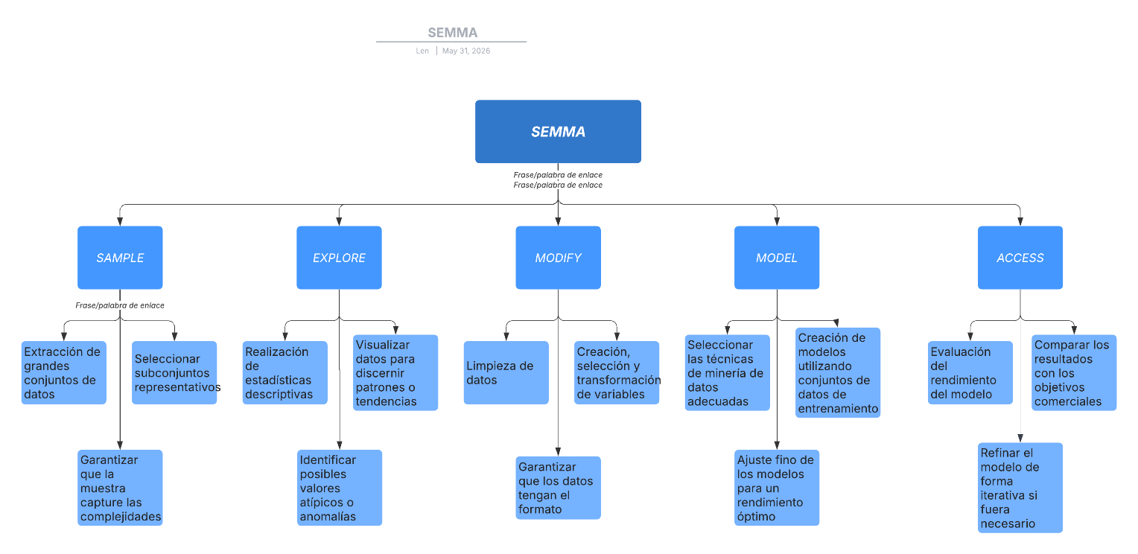

- Con base en un dataset del Portal de Datos Abiertos de datos abiertos una fuente pública y segura del Ecuador, cargue esa información en JupyterLab, y explique cómo aplicaría cada fase de SEMMA (Sample, Explore, Modify, Model, Assess) al problema analítico que defina a partir de esos datos, indicando el KPI principal y la meta de desempeño.

- Fuente Pública y Segura Seleccionada: Portal de Datos Abiertos del Ecuador (datosabiertos.gob.ec).
- Dataset Elegido: Registro de Atenciones de Emergencia en la Red Pública Integral de Salud (RPIS) de la provincia de Pichincha.
- Problema Analítico Definido: Optimización de recursos hospitalarios mediante la predicción de hospitalizaciones (saber si un paciente que ingresa por emergencias requerirá internación hospitalaria o no, basado en sus condiciones de ingreso).

Planteamiento de Métricas de Negocio:
- KPI Principal: Porcentaje de reducción en el tiempo de asignación de camas de hospitalización.
- Meta de Desempeño Técnico: Alcanzar un valor de Recall >= 85% en la clase "Requiere Hospitalización" (para evitar falsos negativos que saturen el área de observación de emergencias) y un ROC-AUC >=0.80.

# Entorno base conceptual en JupyterLab
import pandas as pd
import numpy as np
import matplotlib.pyplot as plt
import seaborn as sns

• Fase 1: Sample (Muestreo)
En JupyterLab cargamos los datos históricos descargados de la plataforma de datos abiertos. Filtramos los registros de los últimos 2 años para evitar cambios estructurales post-pandemia. Definimos la unidad de análisis como "el paciente ingresado a emergencias". Usamos train_test_split de la librería scikit-learn configurando un tamaño del 80% para entrenamiento y 20% para prueba, fijando una semilla aleatoria (random_state=42) para garantizar la reproducibilidad del experimento.
• Fase 2: Explore (Exploración)
Usamos comandos como df.info() y df.describe() para identificar el tipo de datos. Graficamos la distribución de las variables clave como la edad y el tiempo de espera mediante histogramas de seaborn. Identificamos que la variable objetivo (Hospitalizado: Sí/No) sufre de desbalance (solo el 15% se hospitaliza). Creamos una matriz de correlación para evaluar si variables como el "Código de Triage (Gravedad)" guardan una relación lineal estrecha con la decisión de internación.
• Fase 3: Modify (Modificación)
Encontramos que variables como "Enfermedades Preexistentes" tienen registros nulos, por lo que aplicamos una regla de negocio imputando "Ninguna". Estandarizamos los formatos de las fechas de ingreso para calcular una nueva variable: "Hora pico de ingreso" (Feature Engineering). Variables categóricas como "Género" o "Establecimiento de Salud" las transformamos a variables numéricas usando OneHotEncoder y escalamos la variable "Edad" mediante StandardScaler para balancear las magnitudes dentro de un objeto Pipeline de Scikit-Learn.
• Fase 4: Model (Modelado)
Con la matriz de datos lista, entrenamos tres algoritmos en celdas separadas de JupyterLab: una Regresión Logística (como modelo base), un Árbol de Decisión y un clasificador Random Forest. Implementamos una validación cruzada estratificada (StratifiedKFold con k=5) para asegurarnos de que el desbalance de la variable objetivo no afecte el aprendizaje de los modelos y realizamos una búsqueda de hiperparámetros.
• Fase 5: Assess (Evaluación)
Evaluamos los modelos con el set de prueba independiente que aislamos en la fase de muestreo. Generamos la matriz de confusión e imprimimos el classification_report. Aunque el Árbol de Decisión muestra alto Accuracy, el Random Forest demuestra un Recall del 87% y un ROC-AUC de 0.83, superando la meta de desempeño planteada. Graficamos la importancia de las variables para verificar que el modelo toma decisiones lógicas basadas en la gravedad médica y simulamos el impacto en el negocio: optimizaría la preparación de camas reduciendo en un 20% el tiempo de espera en la RPIS.

- Investigue y compare al menos tres herramientas de análisis de datos (open-source y/o comerciales) que permitan aplicar SEMMA total o parcialmente (Sample, Explore, Modify, Model, Assess). Describa para cada una: tipo y licenciamiento, alcance por fase SEMMA, requisitos técnicos, costos aproximados en Ecuador, ventajas/desventajas y casos de uso; cierre con una recomendación justificada para el problema definido en la actividad 4 para su uso.

Recomendación Justificada para la Actividad 4
Para resolver el problema analítico de la predicción de hospitalizaciones en la Red Pública Integral de Salud (RPIS) del Ecuador planteado en el punto anterior, la herramienta recomendada es Python (JupyterLab + Scikit-Learn) por las siguientes razones de peso:
- Costo y Viabilidad Pública: Las instituciones públicas de salud en Ecuador operan bajo restricciones presupuestarias estrictas. Al ser una solución open-source con costo cero de licenciamiento, Python elimina las barreras económicas de entrada que sí impondría SAS.
- Flexibilidad en Ingeniería de Características: El procesamiento de datos de salud requiere transformaciones muy particulares (cálculo de tiempos médicos, manejo preciso de registros nulos y combinación de variables geográficas y clínicas). Las librerías de Python (pandas, scikit-learn) permiten codificar y empaquetar estas transformaciones en Pipelines altamente reproducibles y automatizados, superando las rigideces de las cajas visuales.
- Facilidad de Despliegue: El modelo final entrenado en JupyterLab puede convertirse fácilmente en una API ligera (usando frameworks como FastAPI o Flask) para integrarse directamente con los sistemas de triaje o de admisión de los hospitales de Pichincha, asegurando que el KPI de negocio propuesto se cumpla de forma ágil y moderna.
5

